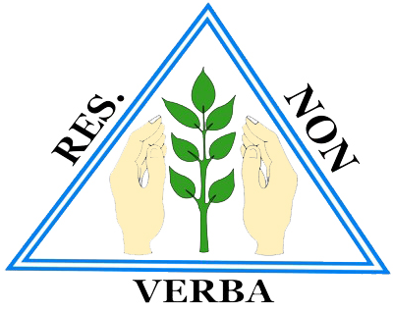
Grande Oriente do Brasil
PODER CENTRAL – BRASÍLIA – DISTRITO FEDERAL
Fundado em 17/06/1822
Avenida W5 Sul Quadra 913 Conjunto H CEP 70390-130
Fone: 61-3034-9800 E-mail: apj@gob.org.br
Formulário disponível no site www.gob.org.br - versão on-line

Núcleo Nº
Endereço
Bairro
Cidade UF

Cadastro de Membros da APJ

Nome do Apejotista
Nasc. em / /
Data da Admissão / /
Idade
Naturalidade UF
End. Residencial
Bairro Cidade
Telefone CEP
e-mail
CPF Cart. Identidade Nº Data de Emissão / /
Órgão Expedidor Título de Eleitor Nº Zona Tipo Sanguíneo
Estado Civil
Profissão Estudante
Empregador
End. Profissional
Bairro Cidade UF
Telefone(s) CEP
Nome do Pai
Nome da Mãe
Lowton Membro Colaborador
Cargo
Parente Maçom CIM Nome
Relação dos Pais com a APJ/GOB?

Preenchida em / /

